Student ID |  |  |  |  |  |  | Example Student ID
 |  |  |  |  |  |  | 0 | 2 | 4 | 7 | 2 | 6 | Class: 10th  Paper: English  Multiple-Choice (2 points each)  Time: 1 Hour Marks: 20
0 | 0 | 0 | 0 | 0 | 0 |  | ~ | 0 | 0 | 0 | 0 | 0
1 | 1 | 1 | 1 | 1 | 1 |  | 1 | 1 | 1 | 1 | 1 | 1
2 | 2 | 2 | 2 | 2 | 2 |  | 2 | ~ | 2 | 2 | ~ | 2
3 | 3 | 3 | 3 | 3 | 3 |  | 3 | 3 | 3 | 3 | 3 | 3
4 | 4 | 4 | 4 | 4 | 4 |  | 4 | 4 | ~ | 4 | 4 | 4
5 | 5 | 5 | 5 | 5 | 5 |  | 5 | 5 | 5 | 5 | 5 | 5
6 | 6 | 6 | 6 | 6 | 6 |  | 6 | 6 | 6 | 6 | 6 | ~
7 | 7 | 7 | 7 | 7 | 7 |  | 7 | 7 | 7 | ~ | 7 | 7
8 | 8 | 8 | 8 | 8 | 8 |  | 8 | 8 | 8 | 8 | 8 | 8
9 | 9 | 9 | 9 | 9 | 9 |  | 9 | 9 | 9 | 9 | 9 | 9

1. Which of the following is not a type of temperament according to Themes, Chess and Birch?
A Easy B Difficult C Show to warm up D Mild
2. Which of the following is not a type of temperament according to Themes, Chess and Birch?
A Easy B Difficult C Show to warm up D Mild
3. Which of the following is not a type of temperament according to Themes, Chess and Birch?
A Easy B Difficult C Show to warm up D Mild
4. Which of the following is not a type of temperament according to Themes, Chess and Birch?
A Easy B Difficult C Show to warm up D Mild
5. Which of the following is not a type of temperament according to Themes, Chess and Birch?
A Easy B Difficult C Show to warm up D Mild
6. Which of the following is not a type of temperament according to Themes, Chess and Birch?
A Easy B Difficult C Show to warm up D Mild
7. Which of the following is not a type of temperament according to Themes, Chess and Birch?
A Easy B Difficult C Show to warm up D Mild
8. Which of the following is not a type of temperament according to Themes, Chess and Birch?
A Easy B Difficult C Show to warm up D Mild
9. Which of the following is not a type of temperament according to Themes, Chess and Birch?
A Easy B Difficult C Show to warm up D Mild
10. Which of the following is not a type of temperament according to Themes, Chess and Birch?
A Easy B Difficult C Show to warm up D Mild
11. Which of the following is not a type of temperament according to Themes, Chess and Birch?
A Easy B Difficult C Show to warm up D Mild
11. Which of the following is not a type of temperament according to Themes, Chess and Birch?
A Easy B Difficult C Show to warm up D Mild
13. Which of the following is not a type of temperament according to Themes, Chess and Birch?
A Easy B Difficult C Show to warm up D Mild
14. Which of the following is not a type of temperament according to Themes, Chess and Birch?
A Easy B Difficult C Show to warm up D Mild
15. Which of the following is not a type of temperament according to Themes, Chess and Birch?
A Easy B Difficult C Show to warm up D Mild
16. Which of the following is not a type of temperament according to Themes, Chess and Birch?
A Easy B Difficult C Show to warm up D Mild
17. Which of the following is not a type of temperament according to Themes, Chess and Birch?
A Easy B Difficult C Show to warm up D Mild
18. Which of the following is not a type of temperament according to Themes, Chess and Birch?
A Easy B Difficult C Show to warm up D Mild
19. Which of the following is not a type of temperament according to Themes, Chess and Birch?
A Easy B Difficult C Show to warm up D Mild
20. Which of the following is not a type of temperament according to Themes, Chess and Birch?
A Easy B Difficult C Show to warm up D Mild

طالب علم رول نمبر طالب علم رول نمبر اس طرح لکھیں
ہال میں موبائل فون لانا بالکل منع ہے کوڈ نمبر: 09  کلاس:  پرچہ: اسلامیات (لازمی)  (فریش / نیا کورس)  وقت: 10منٹ کل نمبر: 15  Fic No. ___________________  Signature of Supdt.  ____________________________ | 0 | 2 | 4 | 7 | 2 | 6
 | ~ | 0 | 0 | 0 | 0 | 0 |  | 0 | 0 | 0 | 0 |  | 0 | 0
 | 1 | 1 | 1 | 1 | 1 | 1 |  | 1 | 1 | 1 | 1 |  | 1 | 1
 | 2 | ~ | 2 | 2 | ~ | 2 |  | 2 | 2 | 2 | 2 |  | 2 | 2
 | 3 | 3 | 3 | 3 | 3 | 3 |  | 3 | 3 | 3 | 3 |  | 3 | 3
 | 4 | 4 | ~ | 4 | 4 | 4 |  | 4 | 4 | 4 | 4 |  | 4 | 4
 | 5 | 5 | 5 | 5 | 5 | 5 |  | 5 | 5 | 5 | 5 |  | 5 | 5
 | 6 | 6 | 6 | 6 | 6 | ~ |  | 6 | 6 | 6 | 6 |  | 6 | 6
 | 7 | 7 | 7 | ~ | 7 | 7 |  | 7 | 7 | 7 | 7 |  | 7 | 7
 | 8 | 8 | 8 | 8 | 8 | 8 |  | 8 | 8 | 8 | 8 |  | 8 | 8
 | 9 | 9 | 9 | 9 | 9 | 9 |  | 9 | 9 | 9 | 9 |  | 9 | 9
نوٹ: رول نمبر کو بائیں سے دائیں اوپر دیئے گئے مثال کے مطابق پُر کریں۔
‘‘سیکشن الف’’
نوٹ: ببل کو کالے یا پیلے مارکر سے پر کرنا ہے۔ کاٹ کر، مٹا کر، دوبارہ لکھے ہوئے یا ایک سے زاید ببل کو پر کرنے پر کوئی نمبر نہیں ملے گا۔
1. مرزا غالب کس عمر میں دلی آئے ؟
A بچپن B درمیانی عمر C نوجوانی D بڑھاپے
2. بہار کے پھول، نغمہ زار سوز و سال کس کی تصانیف ہیں؟
A حفیظ جالندھری B قدرت اللہ شہاب C علامہ اقبال D جمیل الدین خالی
3. افسانہ ‘‘ایک کہانی بڑی پرانی’’ میں نوکر کا کیا نام ہے ؟
A اچھو میاں B بخشو میاں C کلو میاں D رمضو میاں
4. حجرے کا مہمان سارے ۔۔۔۔۔۔۔۔۔ کا مہمان ہوتا ہے۔
A گاوں B گھر C علاقے D لوگوں
5. گرمی ہو یا ۔۔۔۔۔۔۔ دھوپ ہو یا سایہ وہ دن رات برابر کام کرتا رہتا۔
A خشکی B جاڑا C ٹھنڈ D سردی
6. شاہد احمد دہلوی مولوی نذیر احمد کے ۔۔۔۔۔۔۔۔۔۔۔۔ تھے۔
A بیٹے B بھائی C پوتے D والد
7. میر انیس کی وجہ شہرت کیا ہے ؟
A منقبت نگاری B قصیدہ گوئی C نعت گوئی D مرثیہ نگاری
8. جگر مراد آبادی کہاں پیدا ہوئے؟
A لکھنؤ B میرٹھ C انڈیا D مقبوضہ کشمیر
9. حکیم محمد سعید 1920 کو ۔۔۔۔۔۔۔۔۔۔۔۔ میں پیدا ہوئے؟
A دہلی B کراچی C لاہور D جالندھر
10. ‘‘سلاست اور سجاوٹ’’ کس قسم کا مرکب ہے؟
A مرکب عطفی B مرکب جاری C مرکب توصیفی D مرکب عددی
11. مقطع غزل کے ۔۔۔۔۔۔۔۔۔۔۔ شعر کو کہا جاتا ہے؟
A پہلے B آخری C دوسرے D تیسرے
12. شعری مجموعہ ‘‘جیوے جیوے پاکستان’’ کا خالق کون ہے؟
A حفیظ جالندھری B جمیل الدین حالی C احسان دانش D ادا جعفری
13. سجاد حیدر یلدرم نے کون سا سبق لکھا ہے؟
A پرنانی B میمو نئے C مجھے میرے دوستوں سے بچاؤ D سراب منزل
14. اسکندریہ کے بہت بڑے تاجر صعنت کار اور رئیس تھے؟
A قدرت اللہ شہاب B میر انیس C سر سید احمد خان D نوفل صاحب
15. دلاور نگار کا اصل نام ۔۔۔۔۔۔۔۔۔ تھا۔
A منور حسین B تصور حسین C نظام علی خان D دلاور حسین

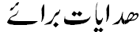
Instructions for Objective type Paper ( )

طالب علم رول نمبر طالب علم رول نمبر اس طرح لکھیں
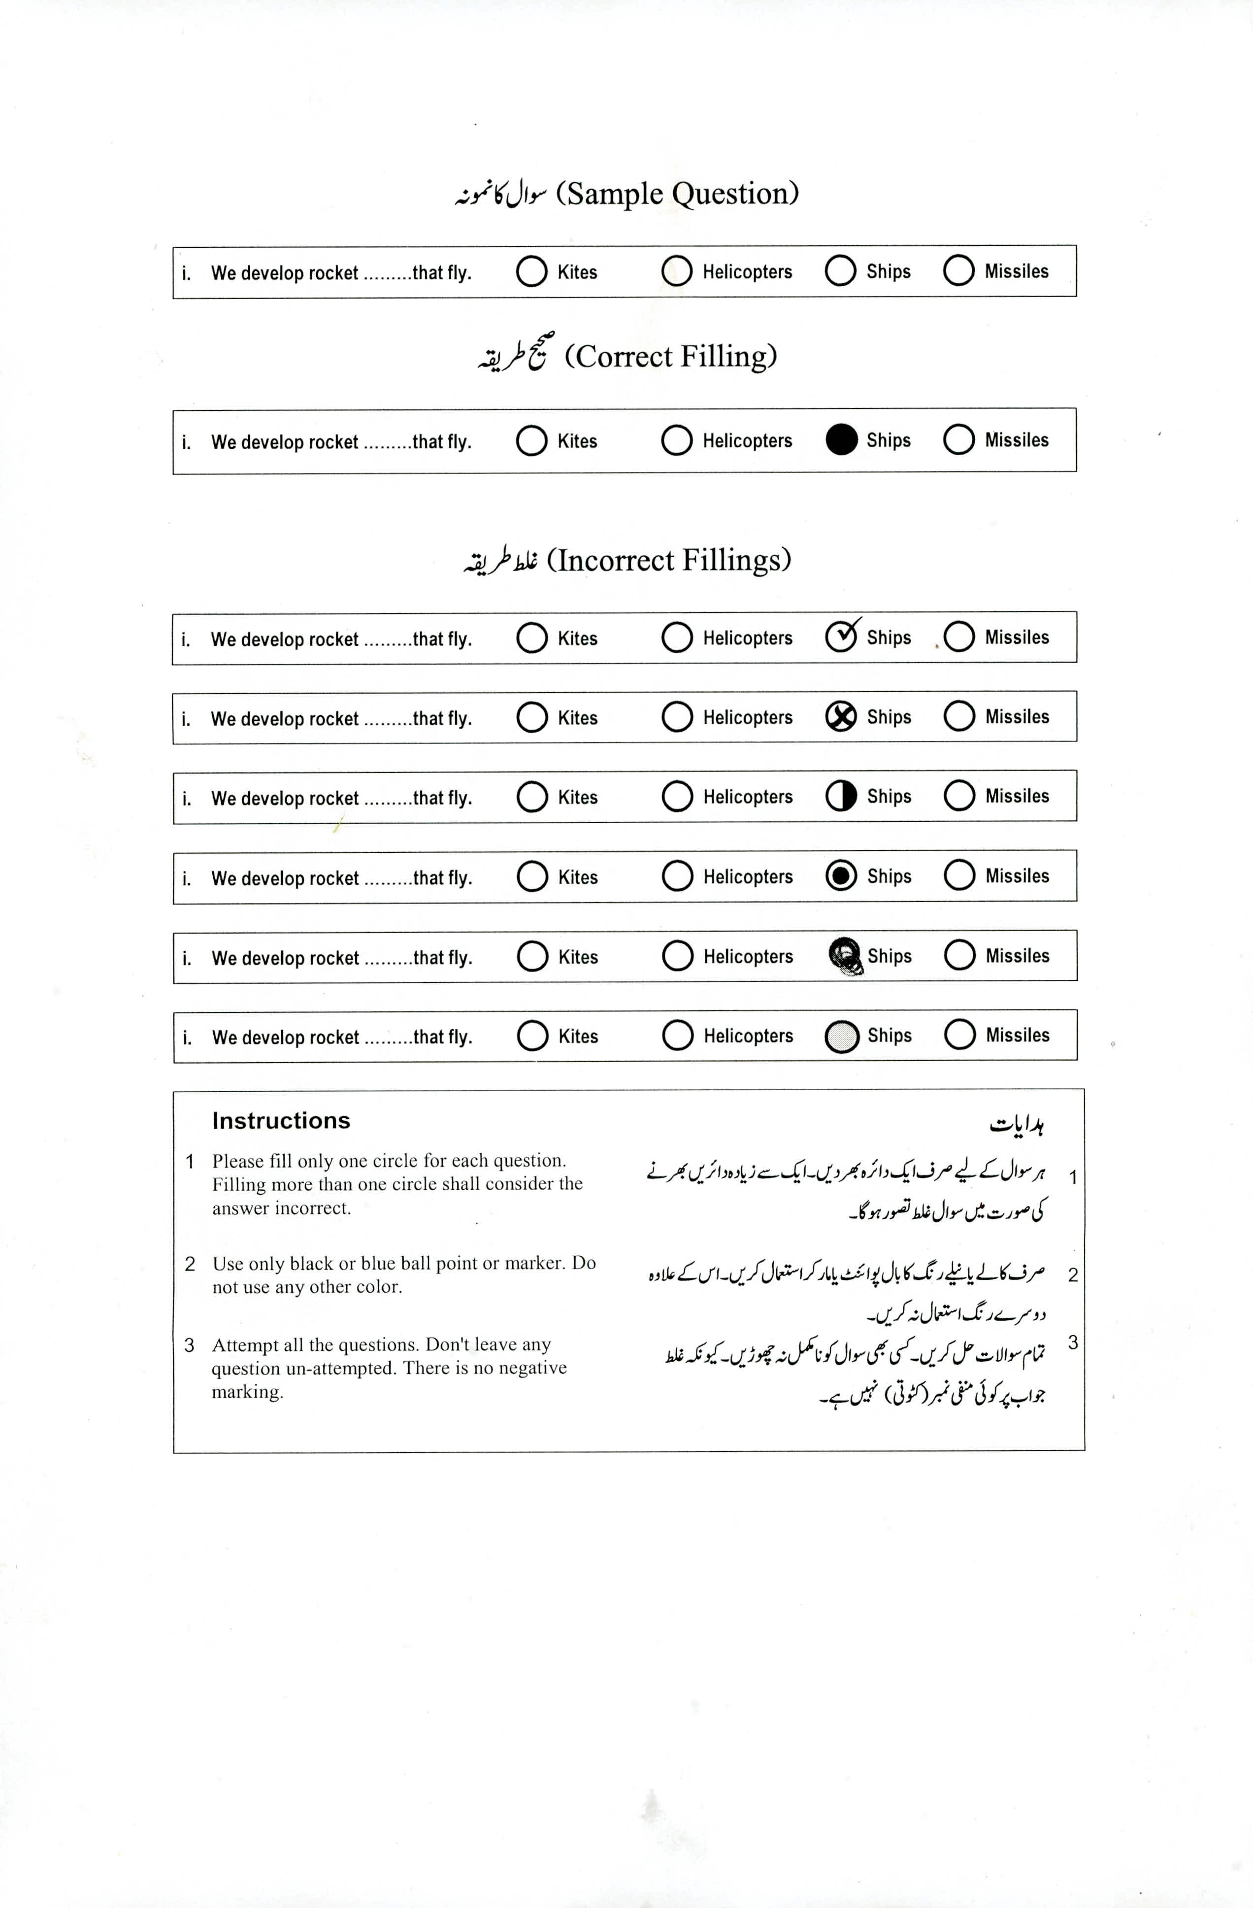 | 0 | 2 | 4 | 7 | 2 | 6
 | ~ | 0 | 0 | 0 | 0 | 0 |  | 0 | 0 | 0 | 0 |  | 0 | 0
 | 1 | 1 | 1 | 1 | 1 | 1 |  | 1 | 1 | 1 | 1 |  | 1 | 1
 | 2 | ~ | 2 | 2 | ~ | 2 |  | 2 | 2 | 2 | 2 |  | 2 | 2
 | 3 | 3 | 3 | 3 | 3 | 3 |  | 3 | 3 | 3 | 3 |  | 3 | 3
 | 4 | 4 | ~ | 4 | 4 | 4 |  | 4 | 4 | 4 | 4 |  | 4 | 4
 | 5 | 5 | 5 | 5 | 5 | 5 |  | 5 | 5 | 5 | 5 |  | 5 | 5
 | 6 | 6 | 6 | 6 | 6 | ~ |  | 6 | 6 | 6 | 6 |  | 6 | 6
 | 7 | 7 | 7 | ~ | 7 | 7 |  | 7 | 7 | 7 | 7 |  | 7 | 7
 | 8 | 8 | 8 | 8 | 8 | 8 |  | 8 | 8 | 8 | 8 |  | 8 | 8
 | 9 | 9 | 9 | 9 | 9 | 9 |  | 9 | 9 | 9 | 9 |  | 9 | 9

